 | Министерство науки и высшего образования Российской Федерации  Федеральное государственное бюджетное образовательное учреждение  высшего образования  «Московский государственный технический университет  имени Н.Э. Баумана  (национальный исследовательский университет)»  (МГТУ им. Н.Э. Баумана)

ФАКУЛЬТЕТ Информатика и системы управления

КАФЕДРА Компьютерные системы и сети (ИУ6)

НАПРАВЛЕНИЕ ПОДГОТОВКИ 09.03.01 Компьютерные системы и сети

Отчет

по лабораторной работе № 4

Название: Основы JavaScript

Дисциплина: Языки интернет-программирования

Студент | ИУ6-32Б |  | 22.09.2024 | Г. Д. Юдаков
 | (Группа) |  | (Подпись, дата) | (И.О. Фамилия)
Преподаватель |  |  |  | В.Д. Шульман
 |  |  | (Подпись, дата) | (И.О. Фамилия)

Москва, 2024

Цель работы — изучение основных принципов программирования на языке Javascript, изучение способов обхода узлов модели документа DOM, изучение принципов динамического формирования кода страницы HTML, а также получение практических навыков отладки Javascript-приложений.
В рамках данной лабораторной работы предлагается освоить JavaScript — мультипарадигменный язык программирования, предназначенный как для придания интерактивности страницам в браузере, так и для создания веб-приложений в целом.
Ход работы:
- Ознакомьтесь с разделом "6. JavaScript" курса https://stepik.org/course/82108/info Сделайте форк данного репозитория в GitHub, склонируйте получившуюся копию локально, создайте от мастера ветку дев и переключитесь на неё Выполните задания. Ссылки на задания содержатся в README-файлах в директории projects
- Сделайте отчёт и поместите его в директорию docs
- Зафиксируйте изменения, сделайте коммит и отправьте полученное состояние ветки дев в ваш удаленный репозиторий GitHub
- Через интерфейс GitHub создайте Pull Request dev --> master
- На защите лабораторной работы продемонстрируйте открытый Pull Request. PR должен быть направлен в master ветку вашего репозитория
Задание 1 «Checkbox»
Что должно получиться: пользователь открывает страницу и выбирает товары, которые хочет приобрести. После этого нажимает «Выбрать» и в строке «Общая стоимость» появляется стоимость покупки. Если пользователь меняет выбранные товары, после нажатия на кнопку «Выбрать» происходит перерасчет «Общей стоимости». (Рис. 1-3)

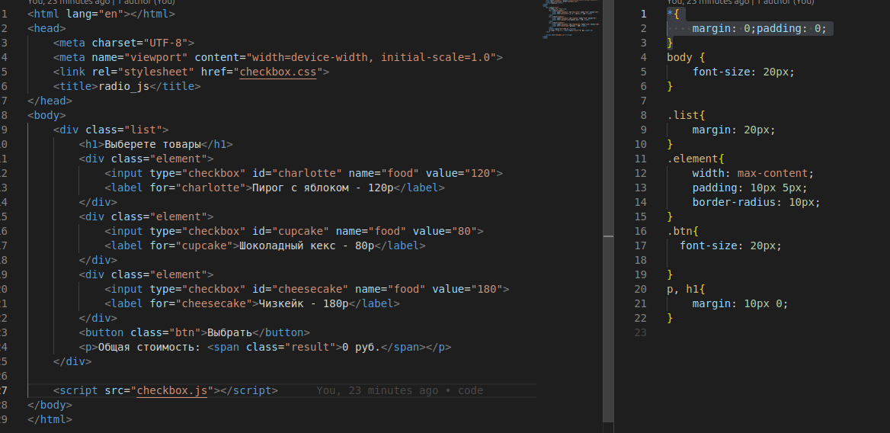
Рисунок 1 — html and css checkbox
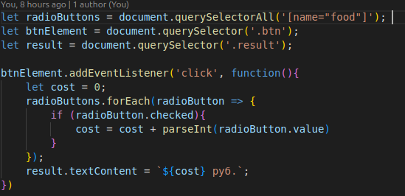
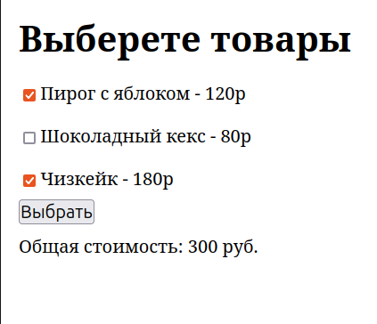
Рисунок 2 — html checkbox
Рисунок 3- результат checkbox

Задача 2 «form»
Что должно получиться: пользователь открывает страницу, вводит имя и фамилию, нажимает "Отправить". Внизу появляется текст с приветствием. Затем можно изменить фамилию или имя, вновь нажать "Отправить" - приветствие обновится.(Рис 4-5)
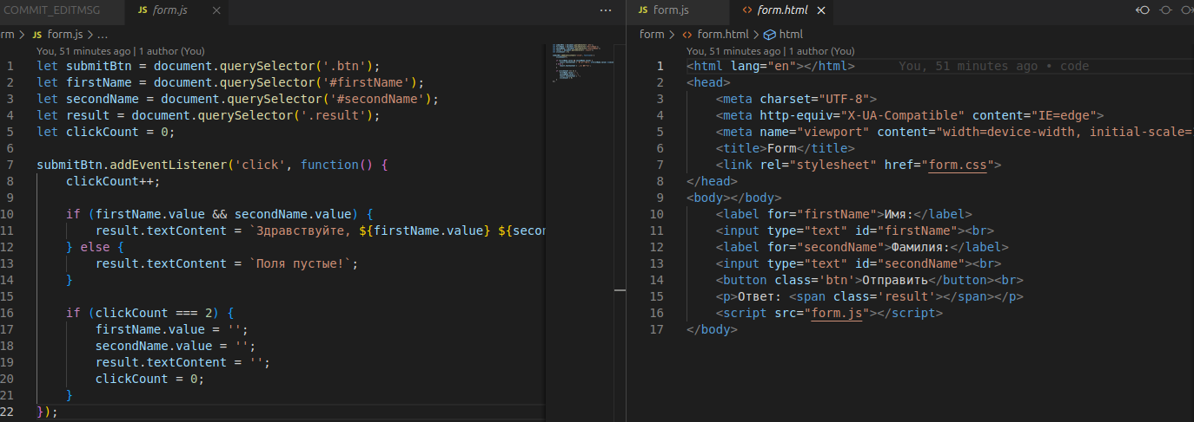
Рисунок 4 — html and js form
style.css
*{
margin: 0;padding: 0;
}
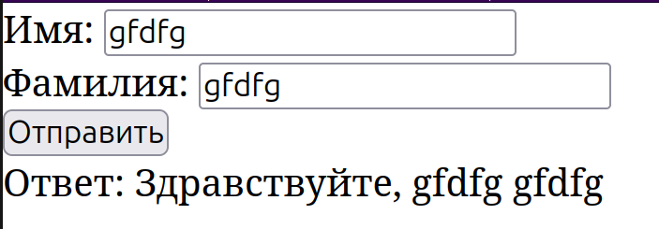
Рисунок 5 — результат form
Задание 3 store
Рисунок 6-8
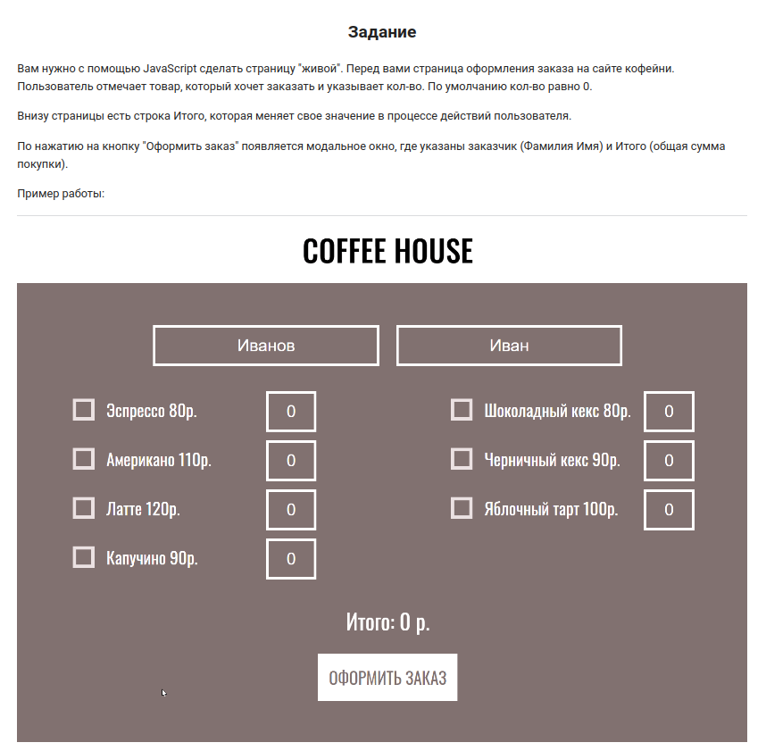
Рисунок 6 — Задание store

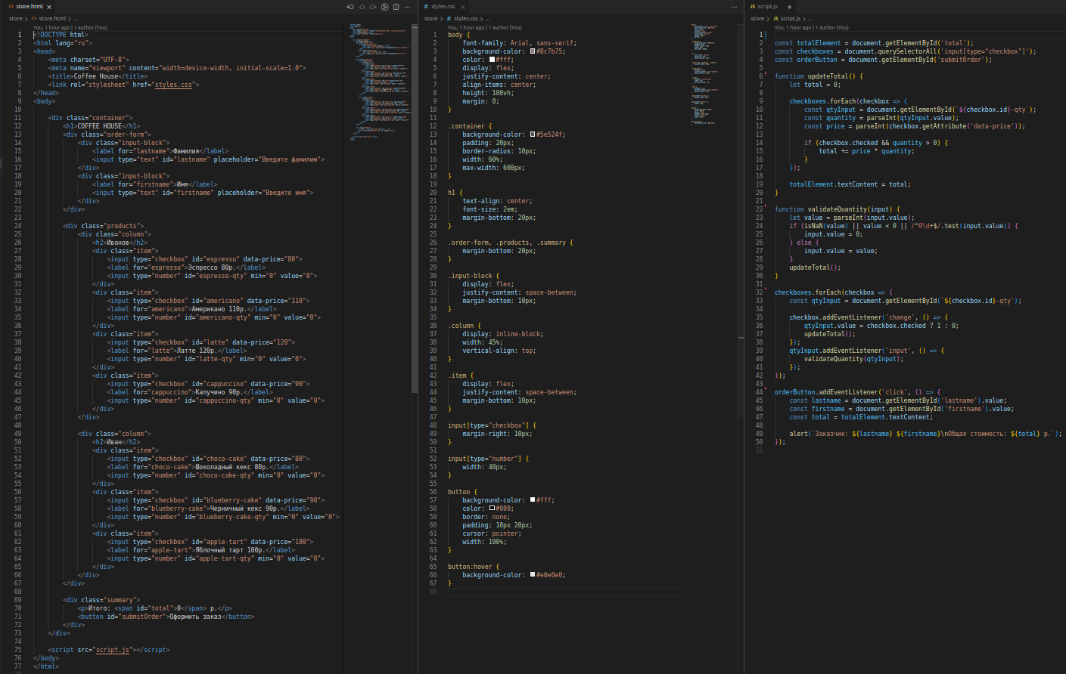
Рисунок 7 — html, css and js file store
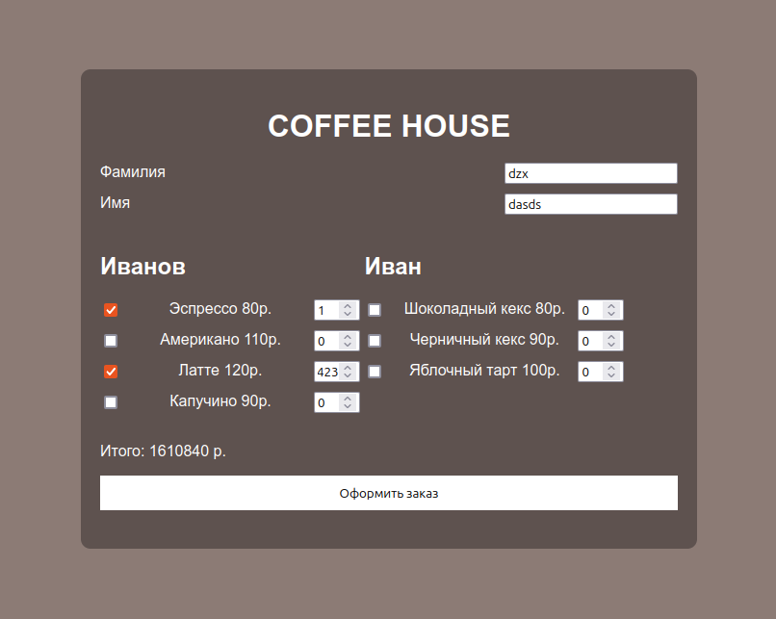
Рисунок 8 - Результат store
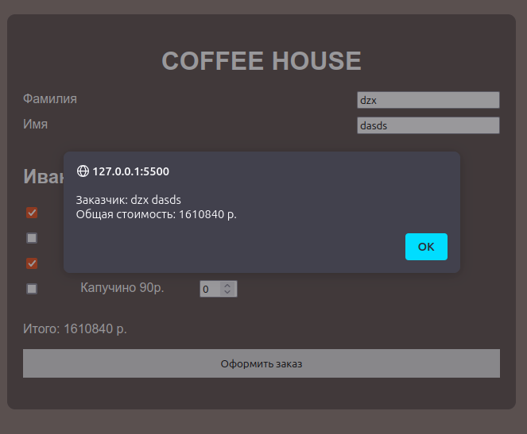
Рисунок 9 — Результат 2 store
Вывод: в ходе лабораторной работы освоили основы языка JavaScript.

